Noc divadel nabídne jedinečný program v divadlech
po celém Česku
29. března 2025 v Česku proběhne již třináctý ročník Noci divadel, tentokrát na téma „Sousedství“. Divadla a další instituce v celé zemi připraví jedinečný program, který diváci ve zbytku sezony nezažijí. Většina scén navíc program uvede zdarma nebo za snížené vstupné. Program letošního ročníku již uveřejnily desítky scén z celého Česka.

Improvizace, živý jukebox, sousedská veselka nebo prohlídky zákulisí

Pražské Divadlo v Řeznické letos chystá program pro všechny věkové kategorie. Dopoledne tam proběhne hravé čtení Broučků pro děti od 3 let, které se společně s divadelníky vydají na poutavou cestu za dobrodružstvím. Následovat bude hravá psí minipohádka HAF pro děti od 1 do 3 let, po které bude následovat psí hernička. Večer se pak divákům představí divadelní skupina Joke division s improvizačním “řezem” Za zavřenými dveřmi, kdy se všichni společně ocitnou v uzavřeném prostředí jednoho sousedství, ze kterého není úniku.
Hudební divadlo Karlín zase návštěvníkům Noci divadel již tradičně v pozdnějších večerních hodinách nabídne komentované prohlídky divadla, ukázky jevištních technologií a taky projekce historických fotografií.
Národní divadlo Brno uspořádá v Redutě sousedskou veselku. Maryša, Popelka nebo Mařenka – návštěvníci zjistí, která z těchto ikonických dam oblékne svatební šaty. Součástí programu bude svatební obřad, hostina s cimbálovkou, spousta zvratů a překvapení.
Liberecké Naivní divadlo bude bavit všechny zúčastněné od brzkého odpoledne do pozdního večera. Nejdříve zahrají představení Do stopy!, lyžařskou grotesku z jizerské padesátky, ze které se diváci volně přesunou na prohlídku divadelního zákulisí určenou exkluzivně pro ně. Celý program pak završí večerní Jukebox - divadelní koncert v divácké režii.

Sousedé blízcí i vzdálení

I tentokrát, stejně jako každý rok, je téma Noci divadel otevřené širokému spektru interpretací ze strany pořadatelů. Bývalá vedoucí oddělení mezinárodní spolupráce IDU Veronika Bednářová k tématu dvanáctého ročníku říká: „Jsou sousedé ti, kteří nám drobí na společné chodbě a nedají nám ve tři ráno spát, protože poslouchají muziku? Nebo jsou to ti, na které myslíme a o které se bojíme, protože o jejich těžce zkoušených zemích slýcháme každodenně ve zprávách? SOUSEDSTVÍ může v divadle, ve kterém se rozhodnete strávit noc, vybízet k humorným i vážnějším interpretacím, k veselým i smutným příběhům, ke komorním či rozsáhlejším komunitním akcím. K posezením u skleničky, ke sbližování se, nebo jednoduše k příjemně sousedskému sdílení veřejného prostoru.“

Registrace pro divadla jsou stále otevřeny
Formulář pro registraci divadla a následně i programu najdete ZDE, grafické materiály ZDE a potřebná loga ZDE.
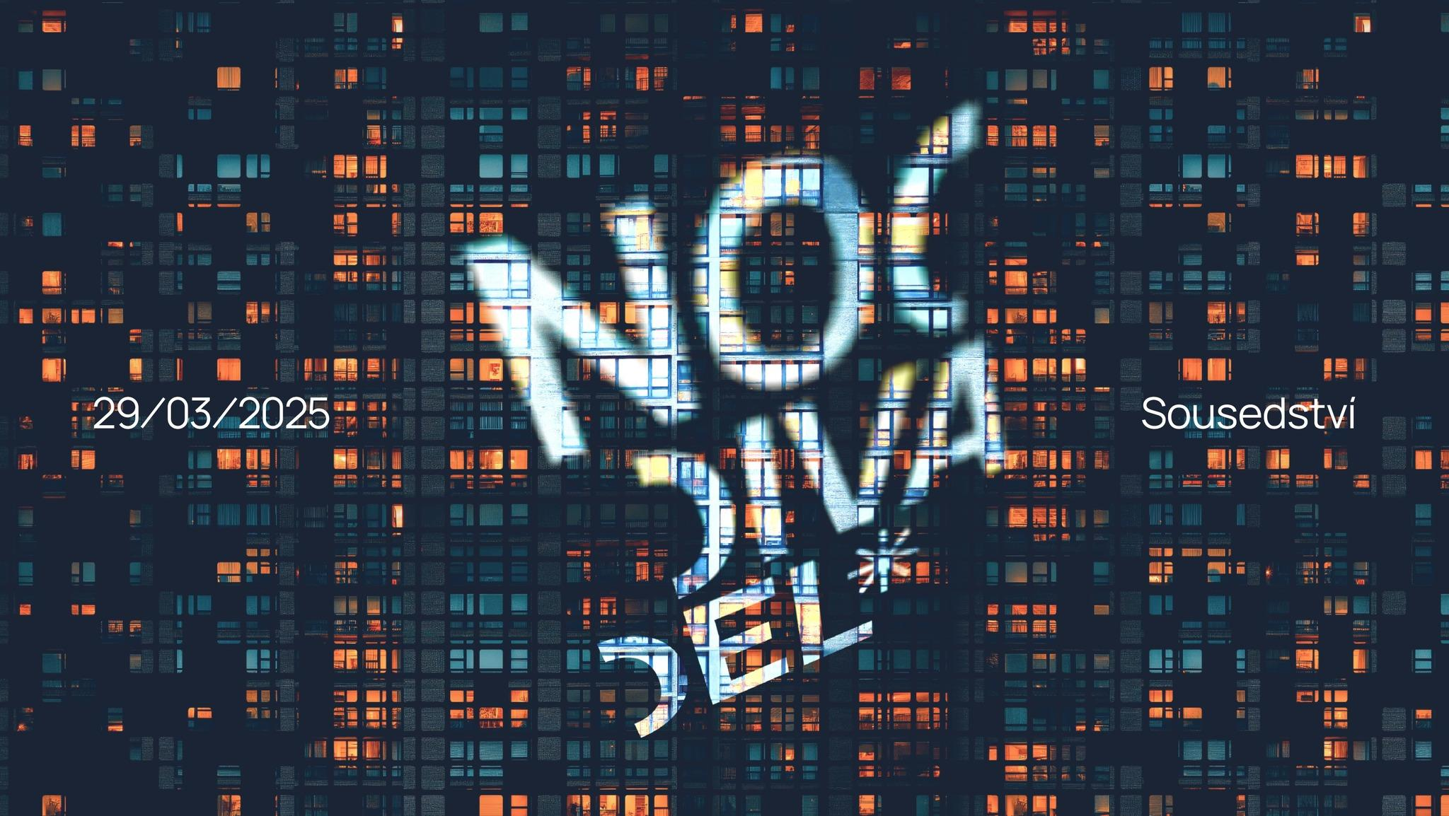
Graphic design: Jaroslav Mašek
Webové stránky

Kontakty: PR Matouš Danzer, matous.danzer@idu.cz, +420 737 247 715
Registrace Eva Cíchová, eva.cichova@idu.cz
Koordinátorka Barbora Slaběňáková, barbora.slabenakova@idu.cz

